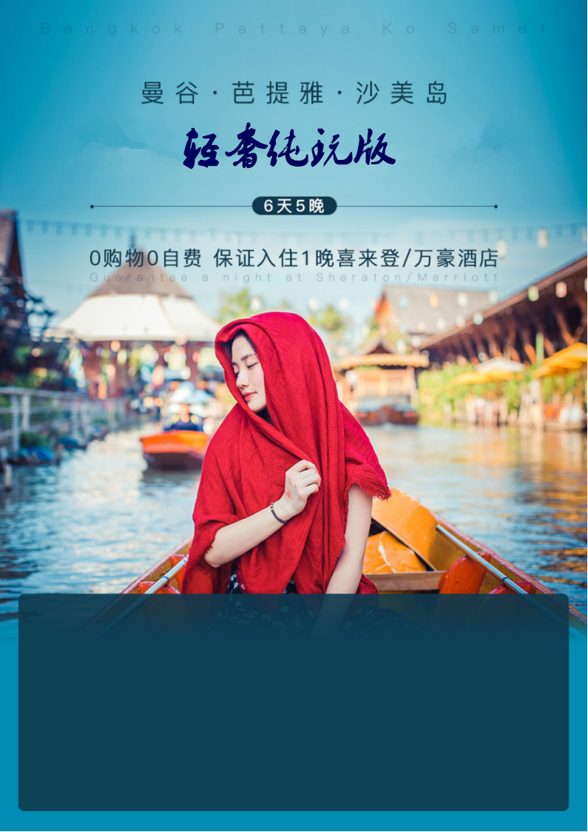

- 真纯玩： 0自费0购物
- 奢享酒店：全程五星酒店，保证入住1晚喜来登/万豪
- 行程升级：14大精华景点，趣玩不停歇
- 臻享美味：网红湖景餐厅+正宗泰式美食

皇家兰花喜来登大酒店
Royal Orchid Sheraton Hotel and Towers

河景风光 网红泳池 免费渡船服务
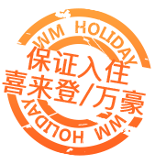
体验更尊尚礼待，全因你值得
国际五星连锁酒店，位临湄南河畔，拥有享誉国际的完善措施
让你收获一次完美的入住体验。

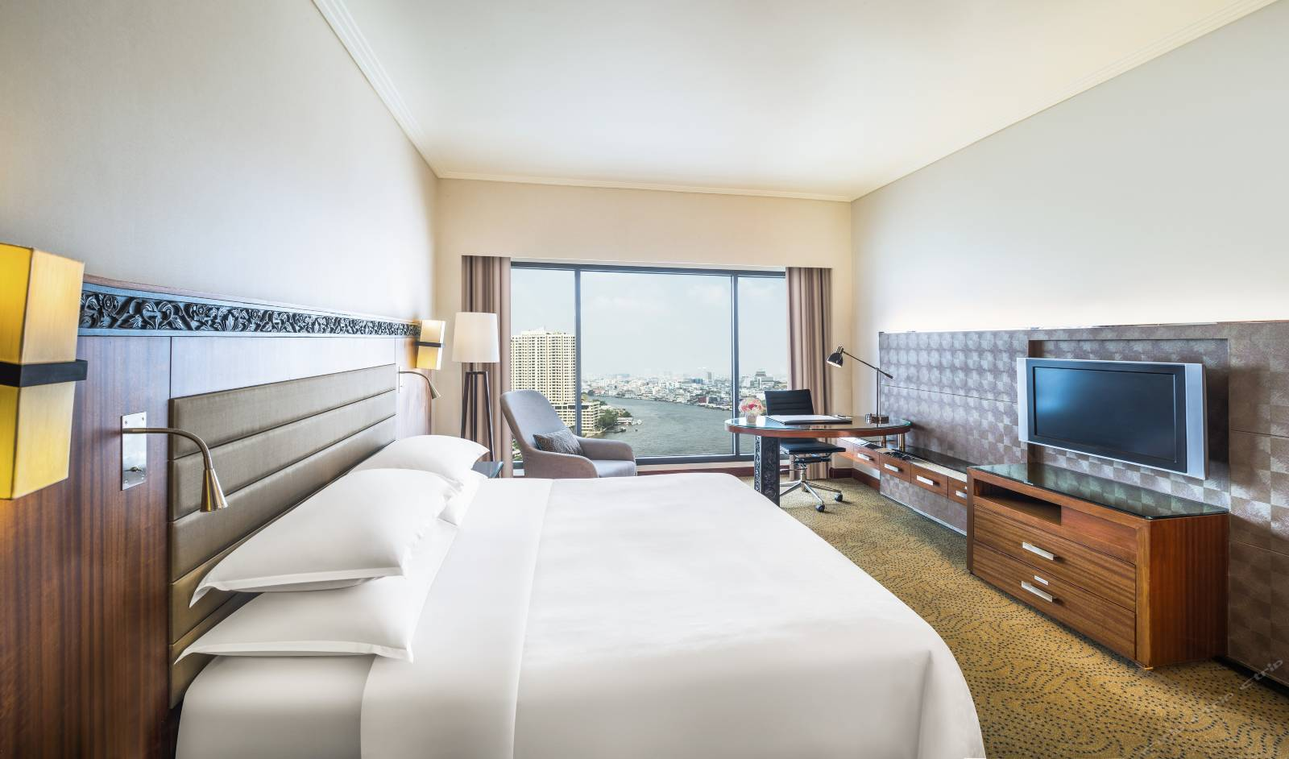
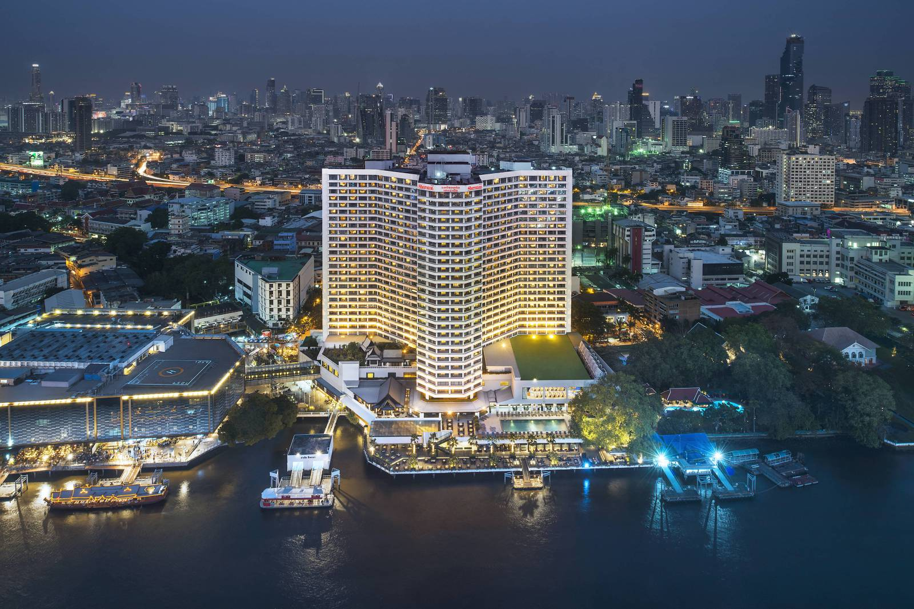
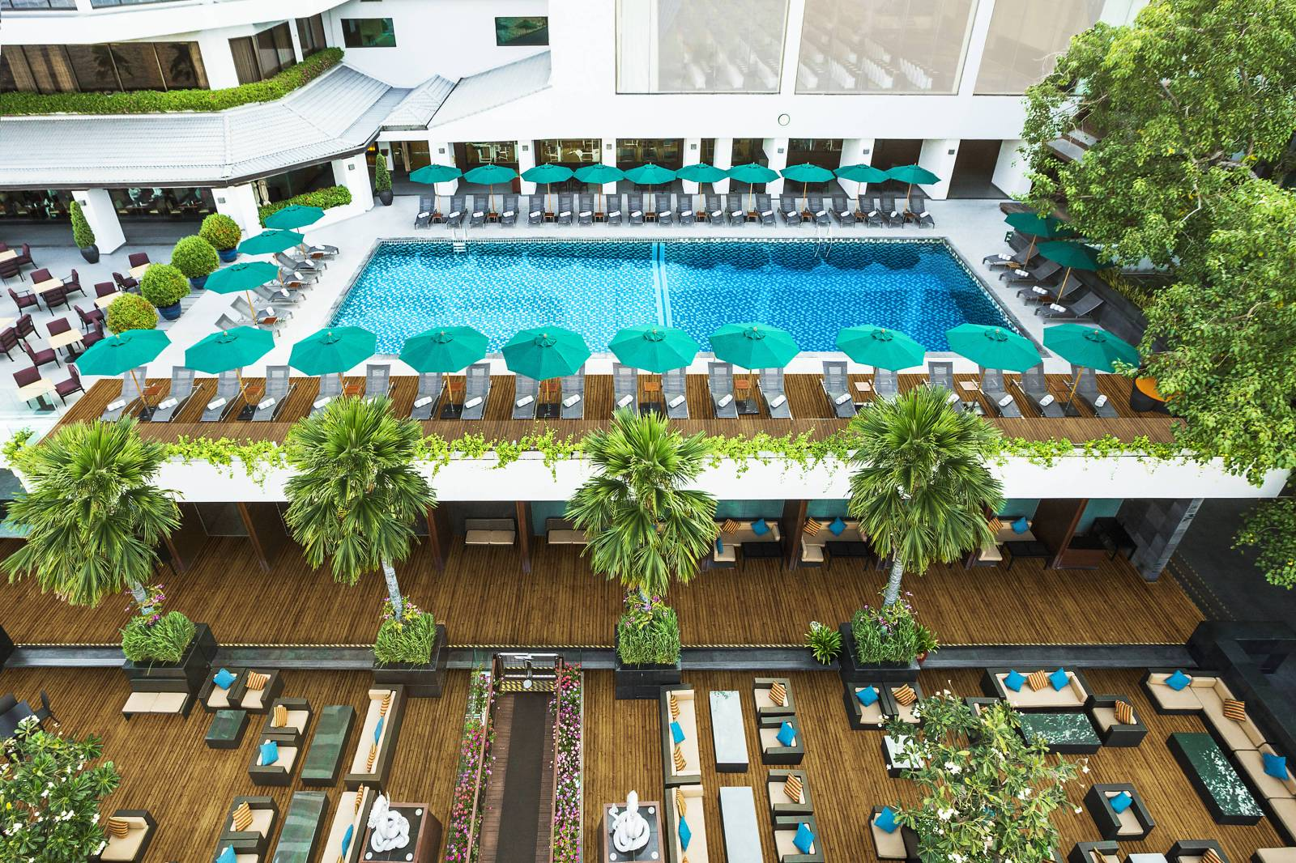

Wifi免费 餐厅 室外游泳池 健身室 SPA 免费渡船服务
芭堤雅莫杜斯海滨度假村
Pattaya Modus Beachfront Resort
市区中心 艺术气息 Sukosol集团

酒店设计偏现代工业风，内部设施齐全，外部设有深受好评的网红泳池；
海滨酒店，离海边仅几步之遥，同时还拥有私人海滩区，是游览芭提雅的理想住宿；

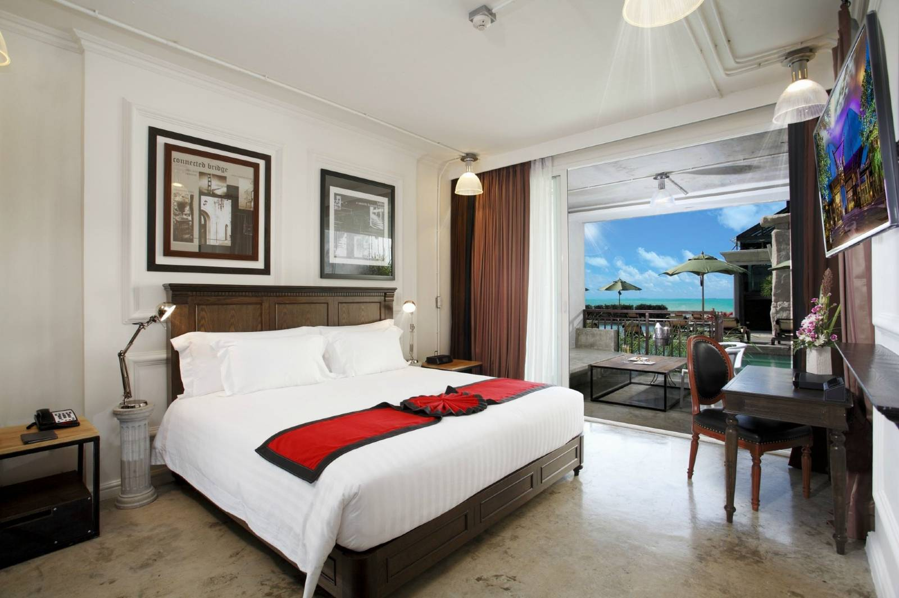
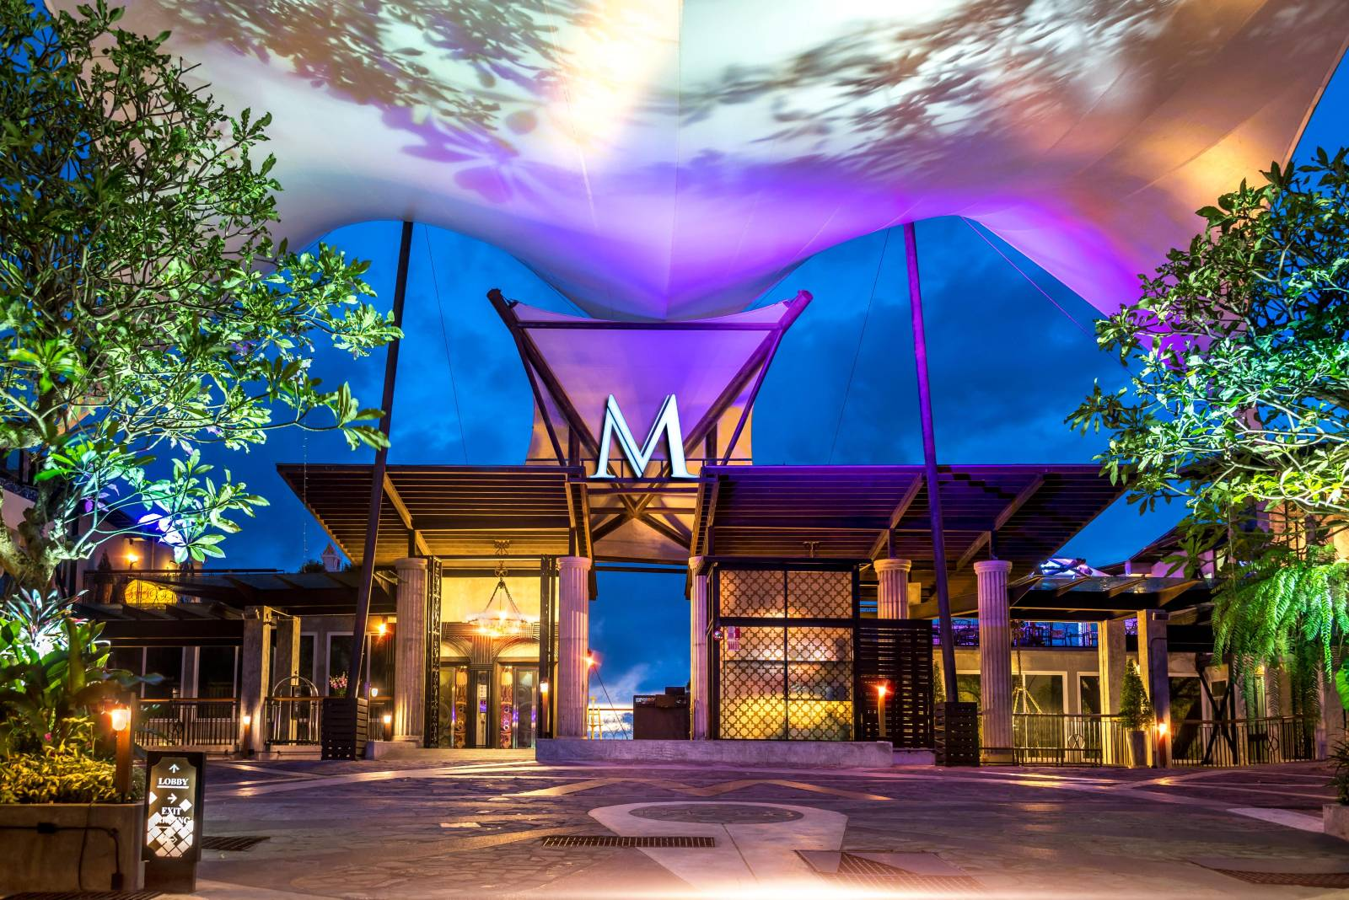
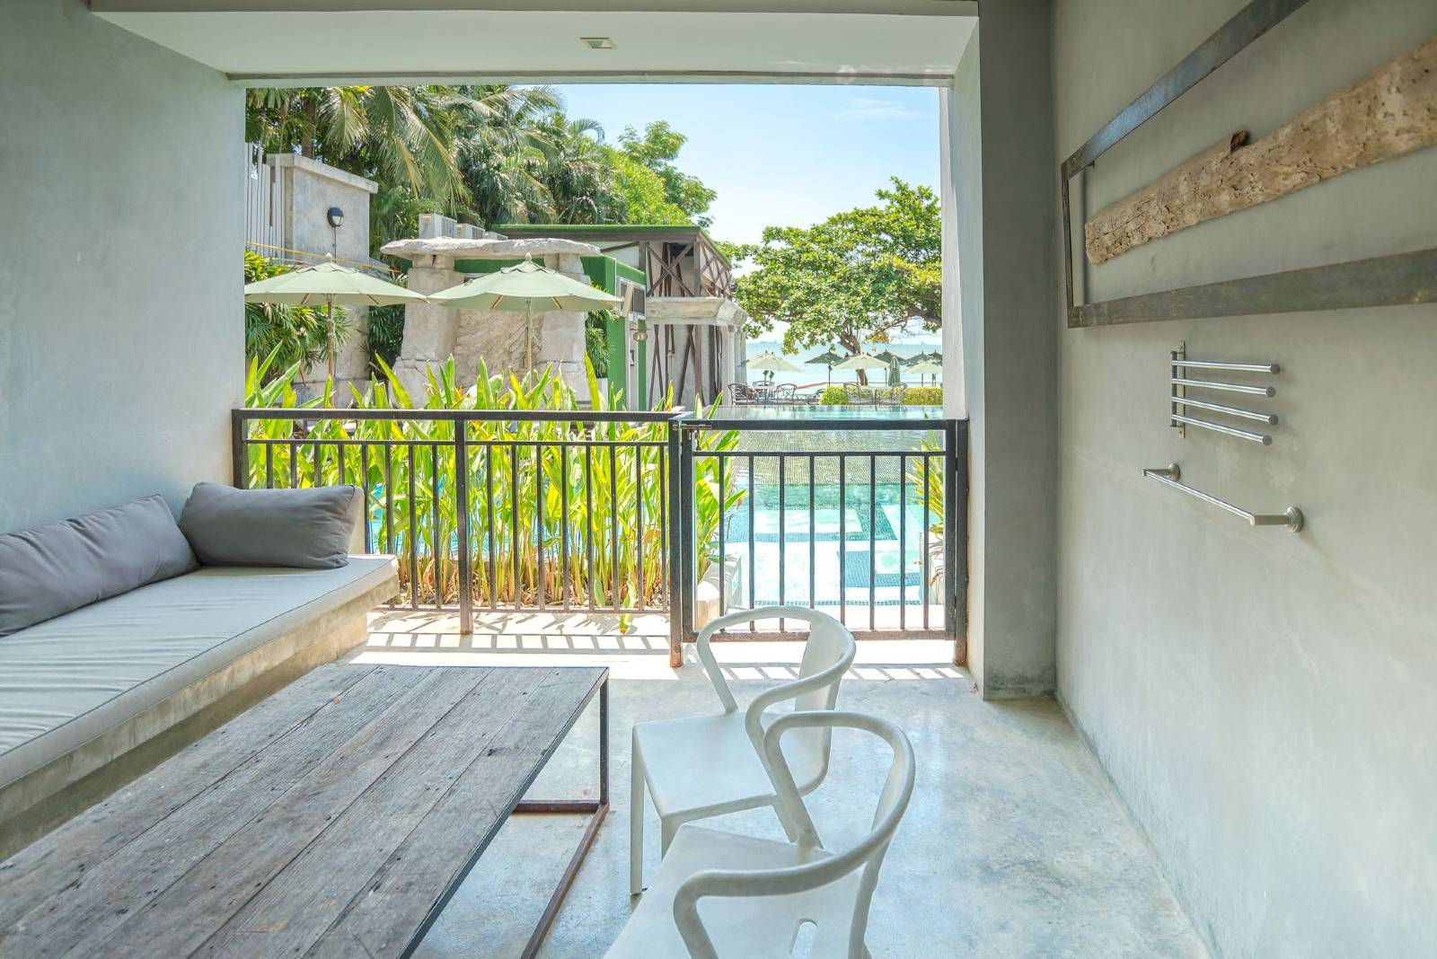

免费WiFi 室外游泳池 西餐厅 健身室 私人海滩 儿童看护

沙美岛定制游 欢乐度假

海岛控的必备之旅，来一次清凉一夏吧！
沙美岛位于泰国国家海洋公园，水美沙白, 被评为泰国最受欢迎的度假岛屿之一，
3-4小时海岛定制游，让你无限畅玩丰富的水上项目。

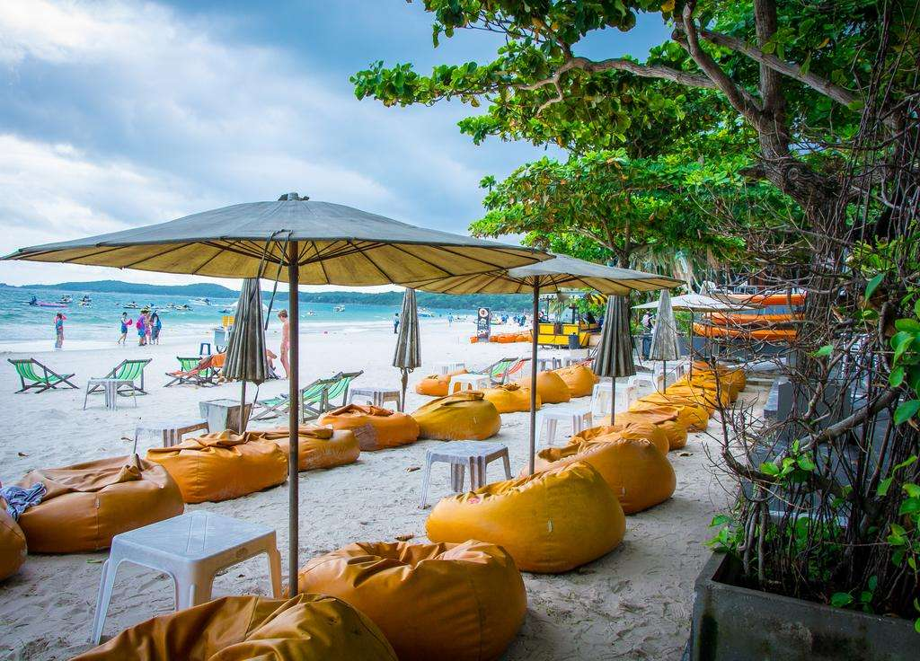
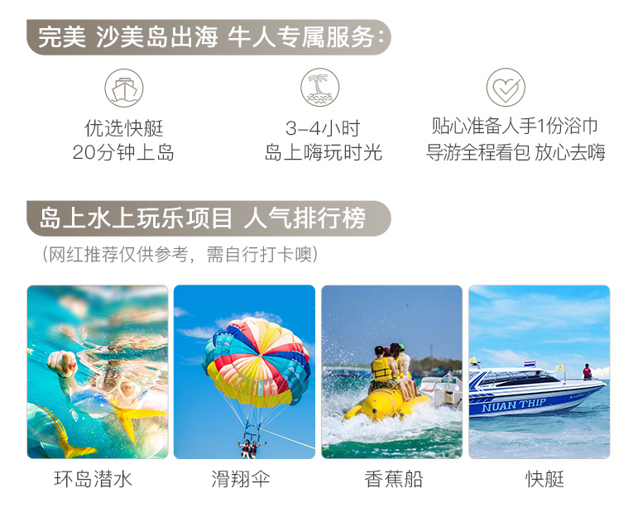
环岛潜水 滑翔伞 香蕉船 快艇

- 优选快艇 20分钟上岛
- 3-4小时岛上嗨玩时光
- 导游全程看包放心去嗨

打卡网红餐厅 湖景餐厅

排长队的泰国网红餐厅—湖景餐厅
网红咖喱海鲜、柠檬清蒸鲈鱼 ......
来，跟着金牌导游体验一次舌尖上的泰国。
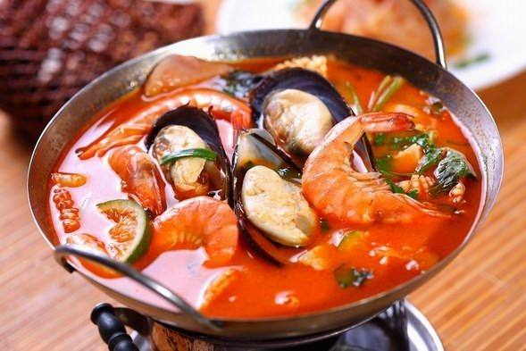
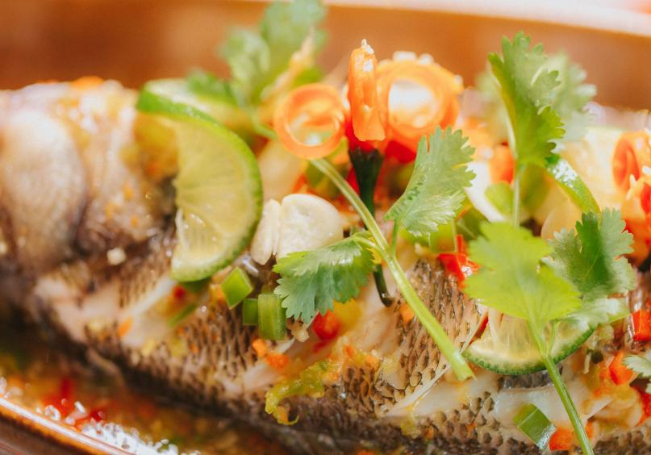
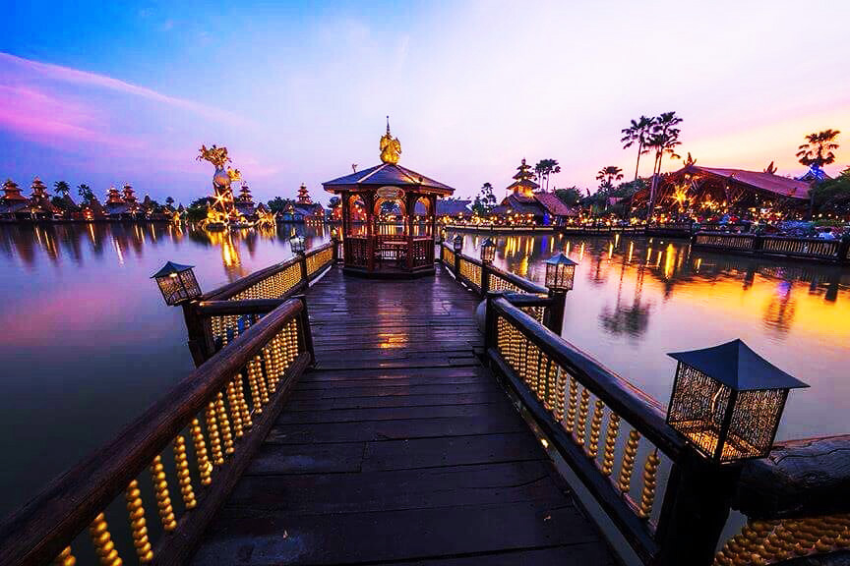

湖景餐厅：刷爆社交圈，超网红，超有料；
泰式竹篮餐：美味丰富，满足各式口味；
暹罗传奇风味餐：奇享泰式美食美景；
水上花园餐厅：泰国人爱吃的家常菜 好吃又正宗；

爱上网红心选
曼谷芭提雅沙美岛6天5晚之旅

行 程 特 色
行程亮点 | 【奢享舒适】：奢享全程五星酒店，最后一晚升级保证入住喜来登或万豪。  【网红打卡】：丹嫩沙朵水上市场、拉差达火车夜市、网红打卡炫酷朋友圈。  【奇趣体验】：出海【沙美岛】，探秘热带岛屿。  【经典必看】：大皇宫、玉佛寺与你不见不散。  【特别呈现】：宋干泼水、泰服体验、人妖秀表演，尽享泰式特色。
甄选美味 | ① 网红湖景餐厅； ② 泰式竹篮餐；  ③ 暹罗传奇风味餐； ④ 水上花园餐厅；  盛享4大高餐标泰式正餐，平均餐标300泰铢/人；
奢享酒店 | 全程五星酒店，保证入住1晚喜来登/万豪；  3晚曼谷市中心黄金地段酒店，2晚芭提雅度假酒店。
真正纯玩 | 纯玩，0购物0自费。

D1：成都—曼谷
早餐：自理 | 午餐：自理 | 晚餐：自理
住宿：曼谷阿尔梅洛兹酒店 - 主要清真饭店/曼谷威尔酒店/花筑·曼谷沙吞布拉思慕酒店/素万那普9号公园酒店/TK宫殿酒店及会议中心/曼谷伊斯汀坦那市高尔夫度假村
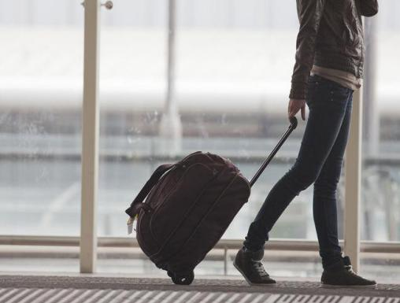
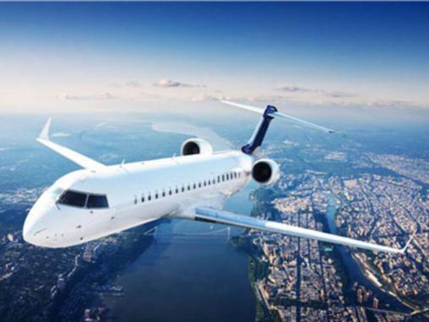
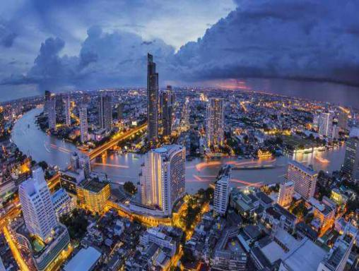
各位贵宾于指定时间前往出发地机场国际大厅，办理相关出国手续，搭乘班机飞往“天使之都”——曼谷（约5小时），抵达泰国机场，后入住酒店休息（当天不含餐）。
温馨提示：
1.请出发前仔细阅读我们为团友精心准备的泰国游注意事项；
2.如对航班有特殊要求，请及时和工作人员落实此团的准确航班，以免耽误行程；
3.此为参考行程，行程顺序会因航班时间不同做调整，请以出团当天导游发放的行程为准。

D2：曼谷—丹嫩沙朵水上市场—美功铁道市场—人妖秀—拉查达夜市
早餐：酒店包含 | 午餐：湖景餐厅 | 晚餐：自理
住宿：曼谷阿尔梅洛兹酒店 - 主要清真饭店/曼谷威尔酒店/花筑·曼谷沙吞布拉思慕酒店/素万那普9号公园酒店/TK宫殿酒店及会议中心/曼谷伊斯汀坦那市高尔夫度假村
早餐之后前往【丹嫩沙朵水上市场】（约90分钟）丹嫩沙多水上市场是泰国最受青睐的水上市场，除了拥有百年历史外，还是各大影视的取景地，同时也是本地人最喜欢推荐给游客的市场。一条条载有蔬菜水果、汤粉小吃、衣帽服饰的小船在狭窄的水道里穿梭，呈现在你眼前的就是一幅令人倍感神奇又亲切的传统泰国印象图卷。
午餐之后，前往【美功铁道市场】（约30分钟）。铁道市场是一个半露天的综合市场，货品齐全从鞋帽衣服、日用百货到各色蔬菜水果海鲜，和遍布在市场里的各种小吃摊，体验与火车擦肩而过的惊险刺激。
随后前往观赏【人妖秀表演】（约60分钟）。秀场表演在泰国人妖大赛中名列前茅！表演可看性非常高，而且您还可支付一些小费与佳丽们合影留念。
接下来前往【拉差达火车夜市】（约120分钟），这里是曼谷最接地气的本地人夜市。夜市规模非常大，总体分成三部分，一个是美食街，一个是酒吧街，一个是跳蚤市场。五颜六色的棚顶真的超可爱超壮观，摊主开着各种老爷车聚集到这里，来逛夜市的也大都为本地人，证明这个夜市很有当地特色，符合当地人口味，吃喝玩乐很齐全，不会太商业化。晚餐在这里可以品尝地道的泰式料理，任意一家都能吃出美味。

D3：曼谷—大皇宫、玉佛寺—芭提雅—骑大象—坐马车—泰服体验—放水灯—泼水—21航站楼自由活动
早餐：酒店包含 | 午餐：泰式竹篮餐 | 晚餐：自理
住宿：芭堤雅阿马里酒店/芭堤雅莫杜斯海滨度假村/黄金仲天海滩酒店/巴厘岛酒店/克姆帕斯好客芭堤雅柑橘超豪华酒店/Beyond G Paradise Pattaya
早餐后前往参观【大皇宫、玉佛寺】（约90分钟），这里紧邻湄南河，是曼谷中心内一处大规模古建筑群，总面积二十一万八千四百平方米。大皇宫是曼谷王朝保存最完美、最壮观、规模最大、最有民族特色的王宫，汇集了泰国建筑、绘画、雕刻和园林艺术的精粹；之后参观供奉国宝“翡翠玉佛”的玉佛寺，它以尖顶装饰、建筑装饰、回廊壁画三大特色名扬天下。
午餐后前往体验独特的文化氛围和地道的泰式生活方式，亲临【祈福泼水】，泼水代表着清除所有的邪恶、不幸和罪恶，并怀着一切美好和纯净开始新的一年。【泰服体验】，变身“泰国小哥哥小姐姐”，变装完后晒爆朋友圈。【乘坐小马车】在马车上体验这种被遗忘的老式交通工具。【骑大象】，森林田野象步悠悠享受泰国独特情调。【放水灯】，用璀璨的水上灯光寄托美好的心愿。
之后前往【芭提雅21航站楼】（约120分钟）。芭堤雅21航站楼是芭提雅的新地标，包括商场和酒店两部分，商场部分投资40亿铢，用于出租面积达4.5万平方米，分为6层，整个内部装饰集法国巴黎、英国伦敦、意大利、日本东京、美国旧金山和好莱坞风格于一体，并设有7个电影院、以及占地面积2000平方米的24小时营业大型超市、2500平方米的美食区、超过500家出租店面，以及长达39米的自动扶梯、长度为250米的海边飞机跑道。

温馨提示：
参观大皇宫时要求穿着整齐，禁止无袖T恤、背心、露脐装、透视装、任何短裤、破洞乞丐裤、紧身裤、裙裤、迷你裙等，不能穿拖鞋。如果衣服不合格，入口有衣服可供游客购买，费用需自理。

D4：芭提雅—沙美岛—暹罗传奇
早餐：酒店包含 | 午餐：自理 | 晚餐：暹罗传奇风味餐
住宿：芭堤雅阿马里酒店/芭堤雅莫杜斯海滨度假村/黄金仲天海滩酒店/巴厘岛酒店/克姆帕斯好客芭堤雅柑橘超豪华酒店/Beyond G Paradise Pattaya
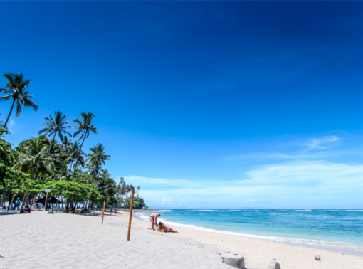
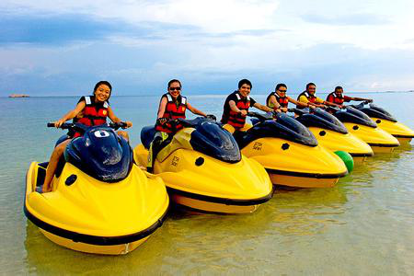
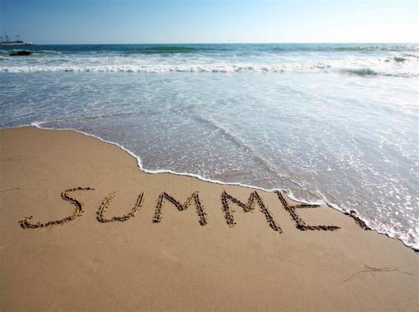

用过早餐后，前往位于罗永府的【沙美岛】。岛上有黄里透白，面粉一样细嫩的海沙，铺成又长又宽的沙毯，为太平洋镶上了金色的花边。慵懒的躺在沙滩上沐浴阳光，沙美岛海滩上踏浪、漫步，尽情享受南国热带的海洋魅力，放松自我、忘掉一切世俗尘嚣，尽享这世外桃源寄予的难得假期。
之后集合乘车返回芭堤雅，前往【暹罗传奇】泰文化主题园，暹罗传奇耗资40亿泰铢打造，是泰国规模最大、全方位展示泰国文化的主题乐园，在这里，古暹罗各时期的传奇和文明精髓都将以最新奇、最梦幻的方式重现，致力于为每一位到访游客打造泰式风情的极致体验

温馨提示：
1.如遇台风或者雷雨气候等特殊天气，不适宜出海活动的，导游有权根据实际情况调整行程，安排其他景点替代参观；
2.沙美岛上有船家出售的各种水上项目活动，如：空中降落伞邀游、水上电单车、快艇、香蕉船、深海潜水等，客人自愿参加，费用直接交予船家。需注意这些项目具有一定危险性，请各位团友根据自己的身体状况进行适当选择。

D5：芭提雅—参拜四面佛—王权免税店—酒店自由活动
早餐：酒店包含 | 午餐：水上花园餐厅 | 晚餐：自理
住宿：曼谷兰花喜来登大酒店/素坤逸公园万豪行政公寓酒店/曼谷马奎斯皇后公园万豪酒店
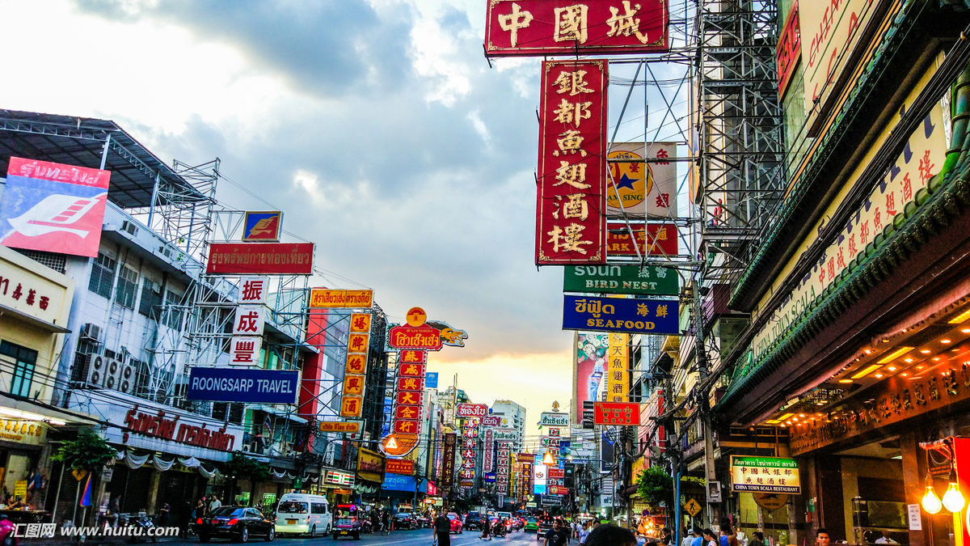
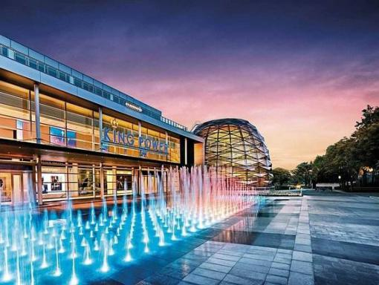
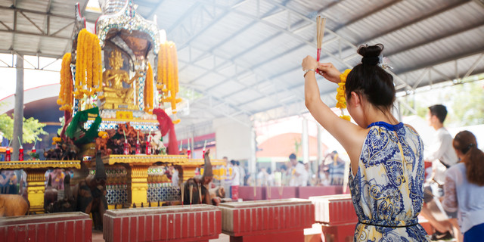

用过早餐后，出发前往参拜【四面佛】（约60分钟），这里供奉着泰国著名的四面佛，非常灵验。
之后前往泰国著名的【王权免税店】（约120分钟）提前选购心仪的免税商品，登机前在机场提货，方便快捷。
随后，我们即将前往返回【酒店自由活动】。让你拥有更充裕的时间优享酒店的度假时光。
攻略1：就在180°的河景房里躺着，欣赏湄南河美景；
攻略2：悠闲泡两大特色泳池，聆听河对岸美妙的音乐；
攻略3：免费乘坐喜来登渡船，30分钟一班，游览湄南河风光；
攻略4：散步或乘船打卡周边网红美食及景点；

温馨提示：自由活动时请注意人身安全和财务安全，请牢记保存导游联系方式，并在酒店前台拿取一张联系卡，以防返回时找不到地址。

D6：曼谷—成都
早餐：酒店包含 | 午餐：自理 | 晚餐：自理
住宿：温暖的家
根据您的航班时间，于指定时间安排送机服务，送您至对应机场，搭乘航班返回国内，结束愉快行程！
温馨提示：注意您的行李和个人物品，切勿遗留在酒店或者其他区域，以免造成您的个人财产损失。

以上行程时间安排可能会因航班、天气、路况等不可抗拒因素，在不影响行程和接待标准前提下，经全体游客协商后，进行游览顺序调整，敬请见谅！

费用包含
交 通 | 行程内机票往返含税，行程用车，保证每人一正座
门 票 | 行程中所含的景点首道大门票（以行程表所列为准）
入住酒店 | 酒店标准2人间（默认2人一间房），承诺不拆夫妻，保证夫妻全程入住一间房；  如订单产生自然单房安排您与其他客人拼房入住；
出游用餐 | 行程中团队标准用餐（中式餐或自助餐或特色餐，自由活动期间用餐请自理；如因自身原因放弃用餐，则餐费不退）
行程导游 | 当地泰国导游1名；

费用不含
护照费用 | 请游客自行前往出入境管理中心进行办理，已经办理的游客请检查护照有效期距离出游归来是否有半年以上
落地签证 | 落地签费用为2000泰铢/人；请自带有效护照原件及落地签照片
落地签证 | 泰国落地签通关小费（200泰铢/人），请机场现付
单房差 | 若需要全程住单间，请补齐单房差以享用单人房间。
导服费 | 为了让你的体验更好，您可根据当地的风俗习惯和更好的激励随团人员的服务，在行程最后支付给导游100元/人。
保 险 | 个人旅游意外险(强烈建议购买)
其它景点 | 行程中未列入内的参观景点门票费用
个人消费 | 行程之外的自费节目、私人消费所产生的个人费用等；如因游客滞留境外所产生的费用由游客自行承担

备选酒店：
城市 | 酒店名称 & 网址 |  | 携程/缤客星级参考
曼谷  前两晚 | 1 | 曼谷阿尔梅洛兹酒店 - 主要清真饭店 Al Meroz Hotel Bangkok - the Leading Halal Hotel | ★★★★★
曼谷  前两晚 | 2 | 曼谷威尔酒店 Well Hotel Bangkok | ★★★★★
曼谷  前两晚 | 3 | 花筑·曼谷沙吞布拉思慕酒店 Floral · Blossom Sathorn Hospitality Bangkok | ★★★★★
曼谷  前两晚 | 4 | 素万那普9号公园酒店 The Park Nine Suvarnabhumi | ★★★★★
曼谷  前两晚 | 5 | TK宫殿酒店及会议中心 TK Palace Hotel & Convention | ★★★★★
曼谷  前两晚 | 6 | 曼谷伊斯汀坦那市高尔夫度假村 Eastin Thana City Golf Resort Bangkok | ★★★★★
曼谷  最后一晚 | 1 | 皇家兰花喜来登大酒店  Royal Orchid Sheraton Hotel and Towers | ★★★★★
曼谷  最后一晚 | 2 | 曼谷马奎斯皇后公园万豪酒店  Bangkok Marriott Marquis Queen’s Park | ★★★★★
曼谷  最后一晚 | 3 | 素坤逸公园万豪行政公寓酒店 Marriott Executive Apartments Sukhumvit Park | ★★★★★
芭提雅 | 1 | 芭堤雅阿马里酒店Amari Residences Pattaya | ★★★★★
芭提雅 | 2 | 芭堤雅莫杜斯海滨度假村 Pattaya Modus Beachfront Resort | ★★★★★
芭提雅 | 3 | 黄金仲天海滩酒店 Golden Jomtien Beach Hotel | ★★★★★
芭提雅 | 4 | 巴厘岛酒店 Le Bali Resort & Spa | ★★★★★
芭提雅 | 5 | 克姆帕斯好客芭堤雅柑橘超豪华酒店 Citrus Grande Hotel Pattaya by Compass Hospitality | ★★★★★
芭提雅 | 6 | Beyond G Paradise Pattaya | ★★★★★

报名须知：
- 行程上的航班为参考航班，如对航班有特殊要求，请及时和工作人员落实此团的准确航班，以免耽误行程；
- 出于小宝宝的安全和健康因素考虑，航班不能承运出生不足14天和出生不足90天的早产婴儿。
- 70岁以上老人需提供心电图、血压、呼吸道检查，或6个月内乘机登机牌。
- 团队机票一经开出，不得更改，不得签转，不得退票；另飞行时间、车程时间、船程时间以当日实际所用时间为准。
- 如您不跟团队出发没有使用去程机票的，回程机票不予保留，需要您自理回程机票，如有疑问请联系客服。
- 是否给予签证或签注、是否准予出入境，是使领馆及有关部门的权力，如因自身原因或因提供材料存在问题不能及时办理签证或签注，以及被有关部门拒发签证，不准出入境而影响行程的，签证费及其他费用损失由您自行承担。
- 如果您已自备签证，请务必提供有效护照及签证复印件，用于核对姓名和签证有效期。如因自备签证问题造成行程受阻，相应损失需自行承担。
- 为了不耽误您的行程，请按照出团通知书上集合时间抵达集合地点。如自行前往机场，请在国际航班起飞前180分钟到达机场办理登机以及出入境相关手续。
- 团队游览中不允许擅自离团，如有不便敬请谅解；如旅客因个人原因坚持要离团请先签署《离团协议书》。

注意事项：
- 入境：泰国移民局规定，入境泰国的外籍人士随身须携带现金不少于1万泰铢或等值外币（2500元人民币），家庭不少于2万泰铢或等值外币（4500元人民币），银行信用卡等无效。
- 出境：出境允许携带美金5000元或同等价值外币，人民币最高携带额20000元；如因携带过多货币被处罚与旅行社无关。高级照相机、 摄影机须向海关申报后才能带出境；水果、植物、动物必须经过检疫。
- 过关：过移民局、边防、海关时，切记不要帮陌生人带行李，以防被人利用。
- 交通：飞机上禁用移动电话、游戏机，机上请勿大声喧哗。泰国车辆是靠左边行驶(与国内车辆行驶方向相反)，过马路时必须先停、看、听，注意来车方向，且最好有导游陪同，以免方向不同而发生意外。
- 托运：部分廉价航空公司不含免费行李额，请务必关注相关航司政策，如若您乘坐的航班不含行李额，请提前自行申请和购买。
- 住宿：贵重物品请务必随身携带或存放酒店保险箱(免费)内，绝不可放在住宿房间或车上，如有遗失须旅客自行负责，地接社不承担任何责任；退房前请务必再次检查是否有物品遗漏；行程中建议您不要单独外出，住宿酒店外请不要与陌生人随意搭讪，以免受骗导致财产损失或危及个人安全。在旅游点和公共场所，请务必注意自己的钱包及贵重物品；晚上外出建议结伴而行，安全第一。
- 游览：①请注意导游宣布的注意事项、集合时间、地点，牢记游览车的车牌，请务必准时集中，以免影响行程的正常进行及团员情绪；
- ②请遵守当地风俗习惯，不要乱扔纸屑、烟头、随地吐痰；请不要在公共场所、酒店、旅游车上吸烟；
- ③自费增加项目，属个人自愿行为，与旅行社无关；各种私人费用自理，如需要使用酒店长途电话或其他服务，请自行结账。
- 游客水上活动的注意事项：①严正声明：只有您最了解自己的身体状况，如孕妇、以及心脏病患者、高低血压病患者、骨质疏松症者、高龄者、幼龄者，或任何不适合剧烈、刺激性活动的病患者等，绝对不适合参加任何水上活动。如因旅客隐瞒个人疾病或坚持参加活动而引起意外发生，旅客必须自行承担一切责任及后果；
- ②搭乘船或从事水上活动时，务必穿上救生衣；乘坐快艇时，严禁坐在船头前面的座位，以免脊椎骨受伤；任何船只行走时，请安坐在座椅上勿随意走动，以免跌撞受伤；切勿将手或脚放置在船边或栏杆上，以免夹伤或碰撞受伤；
- ③海边戏水游泳时不要单独活动，严禁超过海边、海上安全警界线的范围。
- 安全：①因季节性的关系，旅客到境外难免会有水土不服，导致腹泻，请避免食用生冷食物、冰块、椰子、牛奶等，尽量食用熟食，如有腹泻现象请尽快告知当团导游，不要擅自乱服药。泰国是一个禁赌、禁毒的国家，请勿在车上及公共场所聚赌(任何纸牌游戏均不适合)或携带、食用涉及违法的物品，一旦触犯泰国的法律，个人将负起法律责任。请务必留意当团导游所宣布的集合时间及地点或所交代的注意事项，万一走失时请勿慌张，速联络泰国观光警察热线1155谢谢合作。
- ②过岛景点因大多乘坐快艇，考虑老年人身体原因，故当地船家考虑安全问题不予老年人上船；
- 语言：通用语言以泰语为主，英语则只在酒店及游客区通用。
- 时差：比北京时间慢1小时。
- 天气：泰国全年气温约27 ℃ -32℃，4-7月气温最高，约37℃。由于天气常有变化，请各位旅客于出发前留意天气报告。
- 换汇：兑换当地货币可在当地国家机场、银行、导游处换汇。
- 个人消费：各种私人费用自理，如使用酒店长途电话或其他服务，请自行结账。
- 个人物品：自备个人常用物品：薄外套、防晒霜、太阳眼镜、雨伞、洗漱用品(毛巾、牙刷、牙膏)、拖鞋、转换插座等。
- 旅行服饰：应以舒适及轻便实用为主；全程可穿简单夏天服装、游泳者可自备泳衣，旅游巴士空调及晚间天气较凉，需准备长袖外套。
- 通讯：中国移动通讯在泰国开通了服务，如要继续使用中国号码，请自行确认开通国际漫游以便在泰国使用。
- 因季节性的关系，旅客到境外难免会有水土不服出现腹泻的情况，请避免食用生冷食物、冰块、椰子、牛奶等，如有腹泻现象请尽快告知当团导游，不要擅自乱服；
- 因泰国是个海岛度假国家，较多食用鱼虾等海鲜，如您对海鲜或其他食物过敏，或者因为宗教信仰的原因，请提前告知当团导游并酌情食用；
- 泰国是一个佛教国度，其国体政体、风俗习惯与我国多有不同之处，请各位游客“入乡随俗”，尊重泰国人的习俗，不要对寺庙、佛像等做出轻率的举动。
- 泰国是一个禁赌、禁毒的国家，请勿在车上及公共场所聚赌(任何纸牌游戏均不适合)或携带、食用涉及违法的物品，一旦触犯泰国的法律，个人将负法律责任。

